Проект бюджета городского округа
город Михайловка подготовлен на основании проекта решения Михайловской городской Думы
«О бюджете городского округа город Михайловка на 2017 год
и на плановый период 2018 и 2019 годов»

Параметры бюджета основаны на показателях прогноза социально-экономического развития Волгоградской области и городского округа, проекте Закона Волгоградской области об областном бюджете на данный период, а также на правовые акты Российской Федерации, оказывающие влияние на формирование доходов бюджета, параметры предполагают сбалансированность бюджета городского округа.

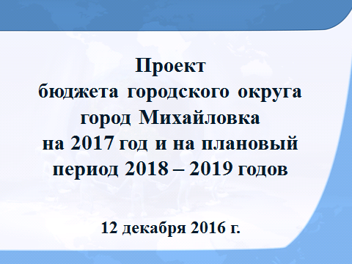

Прогноз по доходам на 2017 год составляет 1183,2 млн. рублей. Расходы запланированы в том же объеме. Дефицит бюджета ПОКА не предусмотрен. Первоначальный бюджет может отличаться от уточненного. При уточнении бюджета, после годового отчета за истекший финансовый год, при остатке средств бюджета, их объем может быть включен в качестве источника финансирования дефицита бюджета, и это даст возможность определить дополнительные расходы бюджета.
Бюджет на 2018 и 2019 годы сформирован также бездефицитным. Расходы равны доходам в объеме: на 2017 год – 1197,5 млн. рублей, на 2019 год – 1197,3 млн. рублей.
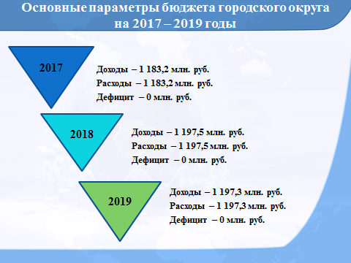

При формировании бюджета были обозначены его приоритеты: это обеспечение финансирования в полном объеме деятельности муниципальных учреждений и погашение долговых обязательств городского округа. В текущем финансовом году в бюджет городского округа был привлечен кредитный ресурс в объеме 50,4 млн. рублей с целью обеспечения бюджетных расходов капитального характера. На 3 финансовых года дефицит бюджета не планируется, источники финансирования дефицита бюджета, соответственно, не планируются, так как предполагаемые остатки бюджетных средств будут направлены на погашение долга по кредиту. Долговая нагрузка бюджета городского округа сохранится на безопасном уровне. Полное погашение кредита планируется в 2019 году.
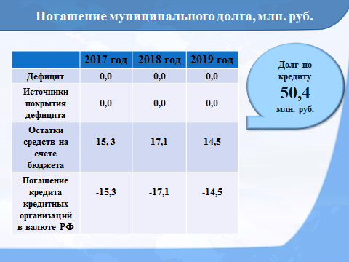

Проектные назначения доходной части бюджета городского округа сформированы исходя из данных о фактическом исполнении бюджета за 2015 год, оценки исполнения бюджета за 2016 год и планируемого объема безвозмездных поступлений из областного бюджета.
В целом доходная часть бюджета на 2017 год предусмотрена в объеме 1183,2 млн. рублей, что по отношению к оценке ожидаемого исполнения по доходам за 2016 год составит 86,4%. Налоговые и неналоговые доходные источники прогнозируется мобилизовать в объеме 743,2 млн. рублей, или 93% к запланированным на 2016 год, т. е. ожидается снижение по налоговым и неналоговым поступлениям на 56 млн. рублей. Основным фактором этой отрицательной динамики является снижение поступлений по земельному налогу и арендной плате за земельные участки. В связи с применением норм федерального законодательства при расчете земельного налога с 01 января 2017 г. до 01 января 2020 г. при оценке земельных участков будет применяться наименьшая кадастровая стоимость, действующая в период с 01 января 2014 года.
Проектные назначения по объемам финансовой помощи определены в сумме 440 млн. рублей, что составляет 77% их объема в бюджете 2016 года. Эта сумма зависит от запланированной в Законе об областном бюджете и, как правило, в течение финансового года бюджет может наполняться межбюджетными трансфертами из бюджетов другого уровня.
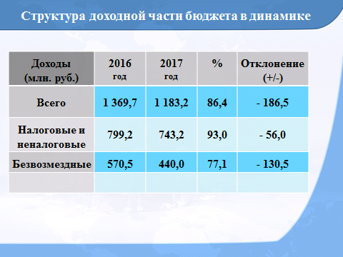

Основной налог доходной части бюджета – это налог на доходы физических лиц. Он составляет 60% общего объема собственных доходов. Прогнозные назначения по налогу определены в сумме 443,9 млн. рублей. В основу планирования НДФЛ легли параметры прогноза социально-экономического развития городского округа по темпам роста показателя «Фонд заработной платы работников», который определен на 2017 год применительно к 2016 году в размере 101,7% (790849,8 : 777630). А также расчет налога произведен с учетом установленного норматива отчислений – 56,13% (17 + 39,13).
Единый налог на вмененный доход для отдельных видов деятельности (ЕНВД) является одной из важных составляющих собственных доходов. Его поступление в объеме 51,6 млн. рублей запланировано с учетом коэффициента-дефлятора, исходя из уровня прогнозируемой инфляции (105,2) на 2017 год, в соответствии с параметрами прогноза социально-экономического развития городского округа.
Доходы от уплаты акцизов на бензин, дизтопливо и моторные масла планируются в сумме 36,9 млн. рублей с учетом повышения ставок по акцизам и размера дифференцированного норматива отчислений для городского округа в соответствии с проектом закона об областном бюджете.
По подсчетам объем земельного налога снизится по сравнению с 2016 годом на 14,3 млн. рублей по причине изменения федерального законодательства.
Прогноз поступлений налога на имущество физических лиц (на слайде НИФЛ) рассчитан в объеме 15,4 млн. рублей, исходя из налоговой базы, структуры начислений и с учетом поступлений задолженности.
Почти на 67 млн. рублей ожидается сокращение поступлений по неналоговым доходам. Наибольшее снижение прогнозируется от продажи муниципального имущества и, в связи с изменениями федерального законодательства по доходам, получаемым в виде арендной платы за земельные участки.
Структура доходов в бюджете практически стабильна. Изменений в Бюджетном кодексе в вопросе перераспределения налогов на муниципальный уровень нет. Но вот ситуация по объему доходов кардинально меняется. В связи с изменением федерального законодательства сумма выпадающих доходов составит в 2017 году (повторюсь) – 56 млн. рублей. Это очень значительная сумма для бюджета городского округа.

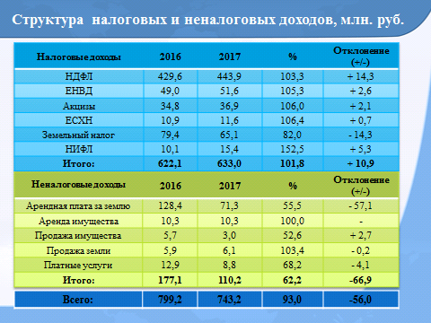

В представленном проекте расходы бюджета предлагаются к утверждению в сумме 1183,2 млн. рублей. Объем расходов снижен по сравнению с текущим годом на 20%, что в сумме составляет 289 млн. рублей. Из них уменьшение за счет средств областного бюджета составляет 130,5 млн. рублей.
В условии ограниченности доходной базы формирование объема и структуры расходов проводилось с учетом определения приоритетных направлений расходов, обеспечения бюджетных обязательств муниципальных учреждений и выполнения условий по софинансированию расходов при предоставлении целевых средств.
Приоритеты бюджета по-прежнему направлены на развитие социальной сферы. Более 60% общего объема расходов составляют расходы на образование в сумме 724,8 млн. рублей. Планируемый объем средств на культуру составит 102,6 млн. рублей, на физическую культуру и спорт – 17,1 млн. рублей.
Объем бюджетных ассигнований, предусмотренных в проекте на общегосударственные вопросы, составляет 165,1 млн. рублей, национальную экономику–37млн.рублей, национальную безопасность и правоохранительную деятельность – 12,6 млн. рублей.
На жилищно-коммунальное хозяйство потребуются бюджетные средства в сумме 57,1 млн. рублей.
Предусматриваются расходы на поддержку средств массовой информации в объеме 3 млн. рублей.
Обязательные расходы в сфере социальной политики планируются в сумме 58,7 млн. рублей, расходы на обслуживание муниципального долга – 5 млн. рублей.

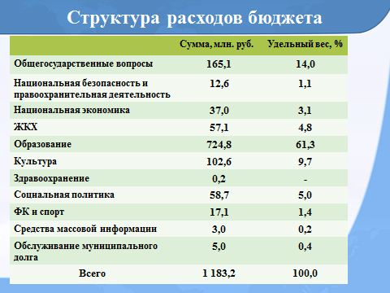

Общий объем средств, предусмотренных в проекте бюджета на 2017 год на решение общегосударственных вопросов, составляет 165,1 млн. рублей.
Планирование расходов на обеспечение выполнения функций органов муниципальной власти осуществляется в соответствии с установленным нормативом. Администрация городского округа целенаправленно ведет политику недопущения превышения данного норматива. Так, предельная сумма затрат на содержание органов местного самоуправления должна составить 89,7 млн. рублей. Планируемая сумма по проекту составляет 86,5 млн. рублей.
На выполнение передаваемых государственных полномочий за счет средств областного и федерального бюджетов предусматривается 6,4 млн. рублей.
На реализацию мероприятий муниципальной программы по развитию территориального общественного самоуправления планируется направить 0,7 млн. рублей.
Проектом предусматриваются средства на формирование резервного фонда, оценку недвижимости и финансирование муниципальных учреждений, обеспечивающих выполнение функций управления.
Кроме того, в проект включены расходы, связанные с управлением, такие как исполнение судебных актов, содержание муниципального имущества и уплата налогов с имущества казны.

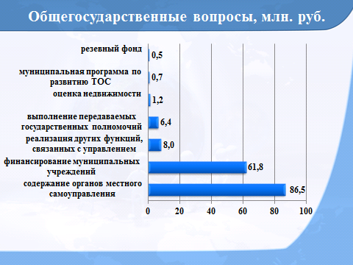

Планируемый объем средств на правоохранительную деятельность и национальную безопасность составляет 12,6 млн. рублей.
В том числе:
на реализацию мероприятий муниципальной программы по гражданской обороне, предупреждению и ликвидации чрезвычайных ситуаций - 6,2 млн. рублей, из них на опашку сельских территорий – 1,3 млн. рублей;
на выплаты денежных поощрений народной дружине – 0,9 млн. рублей;
на содержание казенного учреждения по выполнению функций единой диспетчерской службы - 5,5 млн. рублей.
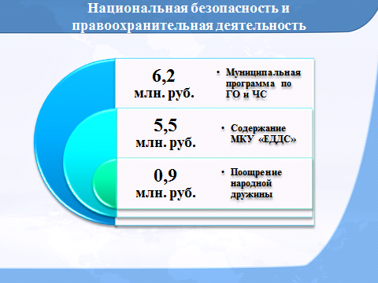

Планируемый объем бюджетных ассигнований в сумме 37 млн. рублей позволит обеспечить расходы по национальной экономике в части содержания и ремонта дорог, ремонта тротуаров и внутриквартальных проездов, устройства и обслуживания светофорных объектов на дорогах в рамках муниципальной программы повышения безопасности дорожного движения за счет средств дорожного фонда городского округа, объем которого формируется от прогнозируемых поступлений акцизов на автомобильный и прямогонный бензин, дизельное топливо и моторные масла.
В том числе, в рамках данной программы планируются расходы на предоставление МБУ «Комбинат благоустройство и озеленение» субсидии на выполнение муниципального задания по содержанию и ремонту дорог в сумме 29,4 млн. рублей, в том числе на ремонт дорог сельских территорий в объеме 6 млн. рублей.
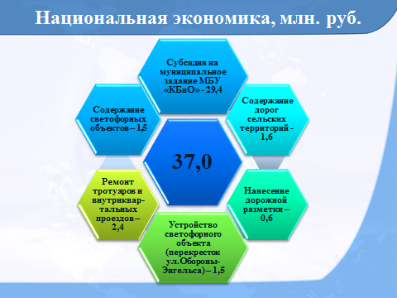

На решение вопросов в сфере ЖКХ в проекте бюджета предусмотрено 57,1 млн. рублей.
Запланированы расходы:
на уплату взносов на капитальный ремонт общего имущества в многоквартирных жилых домах за муниципальный жилищный фонд в сумме 0,7 млн. рублей;
на лизинговые платежи за коммунальную технику в сумме 1,2 млн. рублей;
на выполнение государственных полномочий по компенсации выпадающих доходов ресурсоснабжающих организаций, связанных с применением ими социальных тарифов (цен) на коммунальные услуги, поставляемые населению, за счет средств субвенции из областного бюджета в сумме 6,8 млн. рублей.
На мероприятия по благоустройству городского округа предусматриваются средства в объеме 40 млн. рублей с учетом софинансирования 10 млн. рублей из областного бюджета. Данные средства будут направлены на финансовое обеспечение выполнения муниципального задания Комбинатом благоустройства и на уличное освещение.
Кроме того, по данной отрасли предусмотрены расходы на обеспечение выполнения функций казенным учреждением по контролю за строительством в сумме 8,4 млн. рублей.
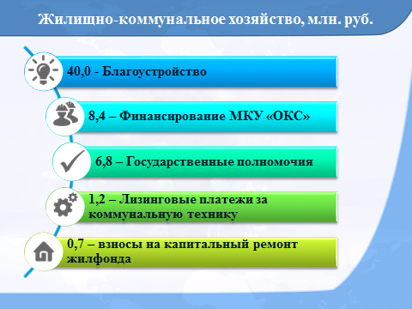

Ресурсное обеспечение отрасли «образование» запланировано в объеме 724,8 млн. рублей.
Предусмотренные ассигнования позволят обеспечить деятельность муниципальных образовательных учреждений в объеме 659 млн. рублей. В том числе расходы на реализацию основных образовательных программ за счет субвенции из областного бюджета составят 349 млн. рублей.
Одной из основных задач администрации при исполнении бюджета в 2017 году будет достижение целевого показателя средней заработной платы работников муниципальных учреждений по установленным «дорожным картам», разработанным в соответствии с майскими Указами президента Российской Федерации.
В проект включены расходы на содержание учреждений молодежной политики: социально-досугового центра и детского оздоровительного лагеря - в объеме 14,3 млн. рублей.
Кроме того, запланированы необходимые средства на реализацию мероприятий муниципальной программы по организации питания обучающихся, отдыха и оздоровления детей. На эти цели предусмотрено 27,5 млн. рублей, в том числе за счет средств субвенции на организацию питания детей из малоимущих семей, детей, находящихся на учете у фтизиатра и учащихся 1-4 классов - 9,1 млн. рублей.
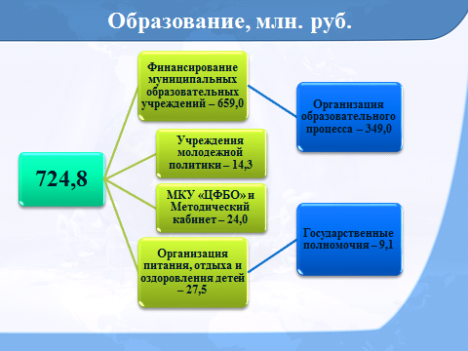

По отрасли "Культура" предусмотрены ассигнования на обеспечение деятельности муниципальных учреждений культуры в сумме 102,6 млн. рублей.

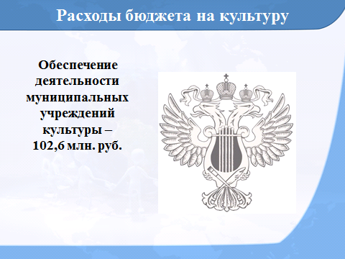

Планируемый объем бюджетных ассигнований в сумме 17,1 млн. рублей позволит обеспечить решение задач по основному направлению деятельности в сфере физической культуры и спорта, а именно предоставление субсидии на финансовое обеспечение выполнения АУ «Спортивный комплекс» муниципального задания в сумме 14,7 млн. рублей и предоставление целевой субсидии данному учреждению на организацию работы тренеров на сельских территориях в сумме 1,3 млн. рублей.
За счет средств областного бюджета в проекте предусмотрено строительство многофункциональной игровой площадки площадью 800 кв.м. с детским спортивно-оздоровительным комплексом в сумме 1млн 140 тыс. рублей.

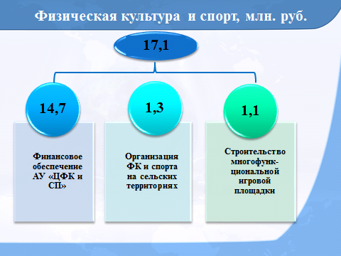

Расходы данного функционального раздела бюджета в объеме 58,7 млн. рублей связаны с исполнением передаваемых государственных полномочий, а также с выплатами социального характера.
На выполнение передаваемых государственных полномочий за счет средств субвенций из областного бюджета в сумме 49,9 млн. рублей предусмотрены расходы на:
-предоставление гражданам субсидий на оплату жилищно-коммунальных услуг;
-предоставление мер социальной поддержки по оплате жилья и коммунальных услуг работникам муниципальных учреждений, работающим и проживающим в сельской местности;
-компенсацию части родительской платы за содержание ребенка в муниципальном дошкольном образовательном учреждении;
-содержание ребенка в семье опекуна и приемной семье, а также вознаграждение, причитающееся приемному родителю.
На доплаты к пенсиям муниципальных служащих будет направлено 6,5 млн. рублей.
Продолжится реализация муниципальной программы по предоставлению субсидий молодым семьям на приобретение жилья, на 2017 год запланированы расходы в сумме 2,3 млн. рублей.

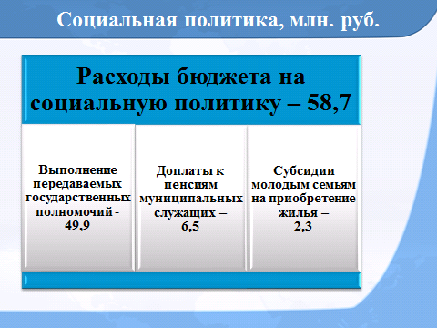

В проекте бюджета городского округа заложены средства на освещение деятельности органов местного самоуправления. В частности, в форме субсидии на финансовое обеспечение выполнения муниципального задания АУ «Призыв» предусмотрены расходы бюджета в сумме 3 млн. рублей. Отличие общественно - политических газет «Призыв» и «Панорама новостей» от других газетных изданий в том, что они ориентированы на местную повестку и освещают социально-значимую жизнь городского округа и области. Жители получают полную информацию о работе органов местного самоуправления, о работе предприятий, организаций и учреждений городского округа, новых услугах, о проведении важных совещаний, публичных слушаний, мероприятий. С помощью этих газет органы местного самоуправления могут также информировать население о новых проектах местных и областных властей, о важных муниципальных и государственных инициативах.
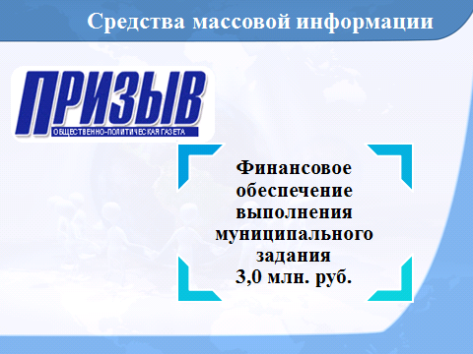

С учетом необходимости обеспечить сбалансированность местного бюджета в условиях выпадающих доходов и имеющихся бюджетных ограничений, проект решения практически не предусматривает средств на индексацию расходов по муниципальным программам. Только 13% общего объема расходов запланировано в рамках муниципальных программ. Из 40 утвержденных программ пока только 8 нашли отражение в проекте бюджета. Объем средств на их реализацию составит 100 млн. рублей. Это порядка 75% заявленной профильными отделами администрации потребности в бюджетных ассигнованиях.
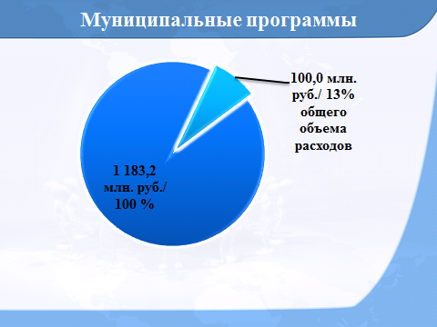

Исполнение бюджета будет сопряжено с определенными трудностями и потребует от нас повышения финансовой и бюджетной дисциплины, концентрации усилий на росте доходов и улучшении структуры расходов, а также повышение эффективности использования бюджетных ресурсов.

